В Оргкомитет муниципального этапа
Всероссийского конкурса
«Учитель здоровья России - 2017»
Гайдук Оксаны Юрьевны
учителя физической культуры
МБОУООШ № 7
МО Успенский район

ЗАЯВЛЕНИЕ
Прошу допустить меня к участию в муниципальном этапе Всероссийского конкурса «Учитель здоровья России - 2017».

Подпись _______________
Дата 4 октября 2017 г.

В Оргкомитет муниципального этапа
Всероссийского конкурса
«Учитель здоровья России - 2017»

Представление Заявителя на участника
муниципального бюджетного общеобразовательного учреждения основной__общеобразовательной школы № 7 ст. Убеженской муниципального образования Успеский район____________________ выдвигает
Гайдук Оксану Юрьевну, учителя физической культуры МБОУООШ№7
ст. Убеженской, победителя школьного этапа Всероссийского конкурса «Учитель здоровья_России -2017»_______________________________
на участие в муниципальном этапе Всероссийского конкурса «Учитель здоровья России - 2017».

Гайдук Оксана Юрьевна родилась 08.12. 1986 года. Окончила Армавирский государственный педагогический институт в 2010 году по специальности «Русский язык и литература». Присуждена квалификация учитель русского языка и литературы. В 2016 году прошла обучение по специальности «Физическая культура».
В своей работе реализует технологию здоровье сберегающего обучения. Выстраивает урок в рациональном режиме, т.е. с четким чередованием различных видов деятельности и отдыха детей.
Для повышения умственной работоспособности, предупреждения преждевременного утомления детей и снятия у них мышечного статического напряжения проводит физкультминутки, часто с музыкальным сопровождением, с элементами самомассажа и дыхательной гимнастики.
В начальных классах часто применяла сказкотерапию, где дети учились вместе со сказочными героями преодолевать трудности, быть добрыми и справедливыми. Огромные возможности для душевного здоровья имеет музыкотерапия. Она является интересным и перспективным направлением, которое учитель используют в лечебных и оздоровительных целях.
На уроках Оксана Юрьевна применяет игровые оздоровительные технологии. Они позволяют решить целый комплекс важных вопросов в работе с учащимися, удовлетворить их потребность в движении и стабилизировать эмоции, научиться владеть своим телом, развивать не только физические, но и умственные и творческие способности.
Для учащихся учитель проводит спортивные соревнования «День здоровья», «Весёлые эстафеты», «Состязания здоровячков», «Эстафеты насекомых», «Зоологические забеги», «На рыбалке у реки», для родителей собрания на тему «Режим дня в школе и дома», «Как сохранить здоровье ребенка», «Закаливание – одно из условий здоровьесбережения».
Результатом деятельности стали следующие показатели:
- дети стали гораздо меньше болеть ОРВИ, отсутствуют кишечные заболевания,
- на уроках постепенно увеличивается объём работы, как следствие повышается внимание и хорошая работоспособность детей,
- усиливается стремление к творческой активности,
- улучшается общий психологический климат на уроках: дети не боятся ошибок, помогают друг другу, с удовольствием участвуют в различных мероприятиях.

Директор МБОУООШ №7 ______________ С.М. Беленко
М.П.

В Оргкомитет муниципального этапа
Всероссийского конкурса
«Учитель здоровья России - 2017»

Заявление
о согласии на обработку персональных данных

Я, Гайдук Оксана Юрьевна
в соответствии с Федеральным законом РФ от 27.07.2006 № 152 – ФЗ «О персональных данных» даю согласие ГБОУ ИРО Краснодарского края (далее - Институт) осуществлять обработку своих персональных данных на следующих условиях:
Обработка своих персональных данных Институтом включает: обработку, включая сбор, систематизацию, накопление, хранение, уточнение (обновление, изменение), использование, распространение, в том числе передачу, обезличивание, блокирование, уничтожение персональных данных.
Использование персональных данных производится в целях функционирования информационной системы обеспечения и мониторинга учебного процесса, научно-методической, финансово-хозяйственной деятельности Оператора в соответствии с действующим законодательством Российской Федерации.
К сведениям, на обработку Оператором которых Субъект дает свое согласие, относятся: фамилия, имя, отчество; дата, месяц, год и место рождения; сведения о гражданстве; паспортные данные; адрес по прописке; адрес фактического места проживания; сведения об образовании; сведения о специальности по диплому; сведения о форме обучения; сведения о месте работы и занимаемой должности, педагогическом стаже, званию, ученой степени; контактная информация и т.д.
Обработка персональных данных производится оператором любым способом, включая использование средств вычислительной техники.
Настоящее согласие действует в течение срока хранения документов,
установленных действующим законодательством Российской Федерации.

____________________ «4» октября 2017 г.
____________________

В Оргкомитет муниципального этапа
Всероссийского конкурса
«Учитель здоровья России - 2017»

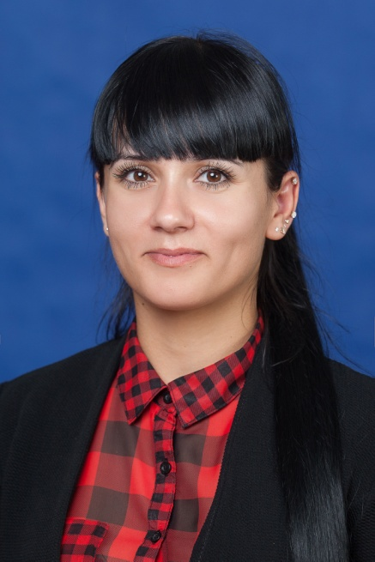 | Информационная карта  участника регионального этапа  Всероссийского конкурса  «Учитель здоровья России - 2017»  Гайдук  Оксана Юрьевна

- Общие сведения
Муниципальное образование | Успенский район
Населенный пункт | станица Убеженская
Дата рождения (день, месяц, год) | 08.12.1986
Место рождения | г. Армавир
Адрес личного сайта, страницы на сайте образовательного учреждения, блога и т.д., где можно познакомиться с участником и публикуемыми им материалами | -
- Работа
Место работы (наименование образовательного учреждения в соответствии с уставом) | муниципальное бюджетное общеобразовательное учреждение основная общеобразовательная школа № 7 станицы Убеженской муниципального образования Успенский район
Занимаемая должность | учитель физической культуры
Преподаваемые предметы | физическая культура
Классное руководство в настоящее время, в каком классе | 7 класс
Общий трудовой педагогический стаж (полных лет на момент заполнения анкеты) | 12 лет
Квалификационная категория | -
Почётные звания и награды | -
- Образование
Название и год окончания учреждения профессионального образования | Армавирский государственный педагогический университет, факультет русского языка и литературы, 2010 г.
Специальность, квалификация по диплому | учитель русского языка и литературы
- Общественная деятельность
Участие в общественных организациях (наименование, направление деятельности и дата вступления) | ВПП «Единая Россия», 2005 год

Правильность сведений, представленных в информационной карте, подтверждаю ________________ (Гайдук Оксана Юрьевна)

«4» октября 2017 г.

